UNIVERSITAS DIPONEGORO

IMPLEMENTASI SIG UNTUK PEMETAAN ANCAMAN BENCANA BANJIR KAWASAN TERBANGUN
KOTA PEKALONGAN TUGAS AKHIR

AKHMAD RIZKY FERNANDA 21110118140048

FAKULTAS TEKNIK DEPARTEMEN TEKNIK GEODESI

SEMARANG OKTOBER 2022

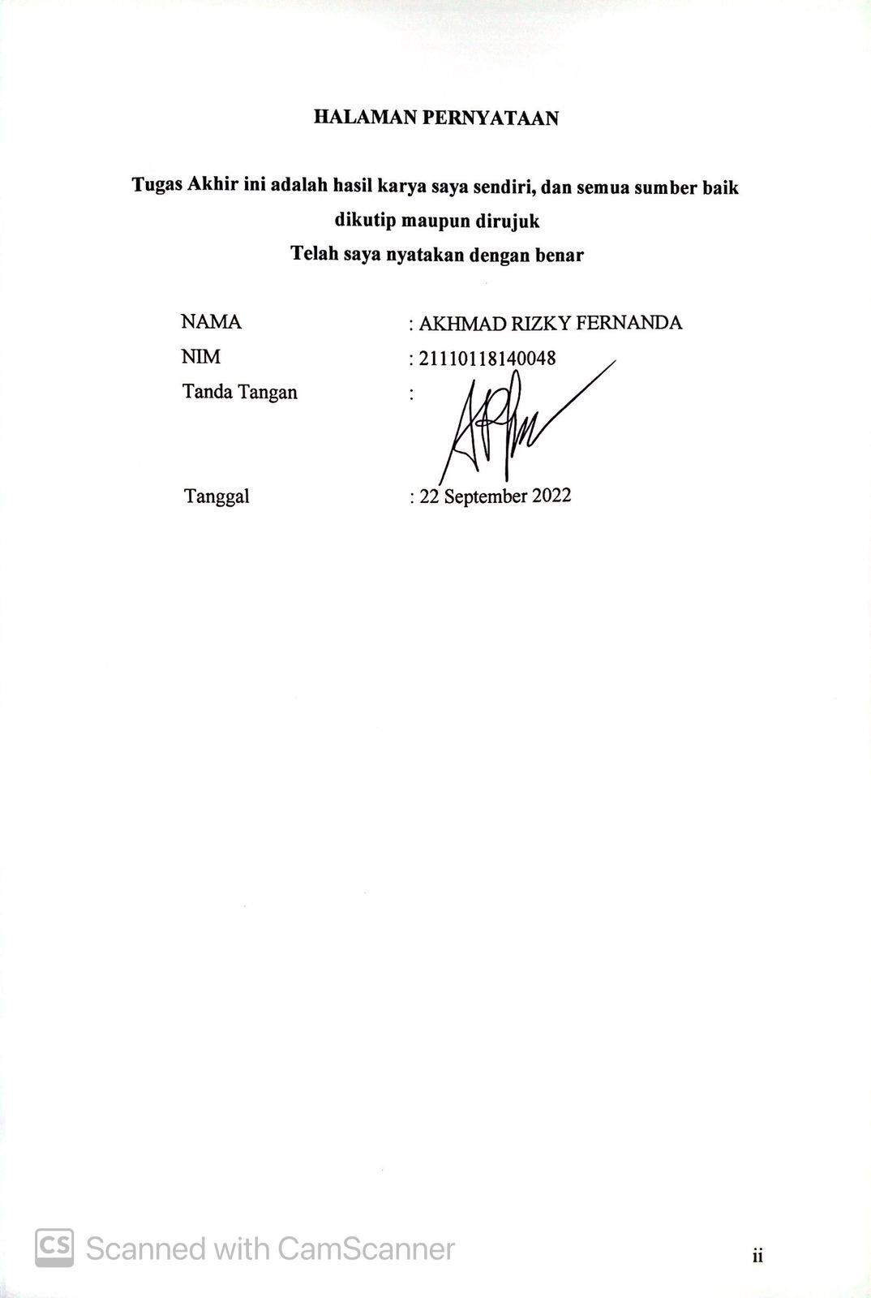
HALAMAN PERNYATAAN

ii

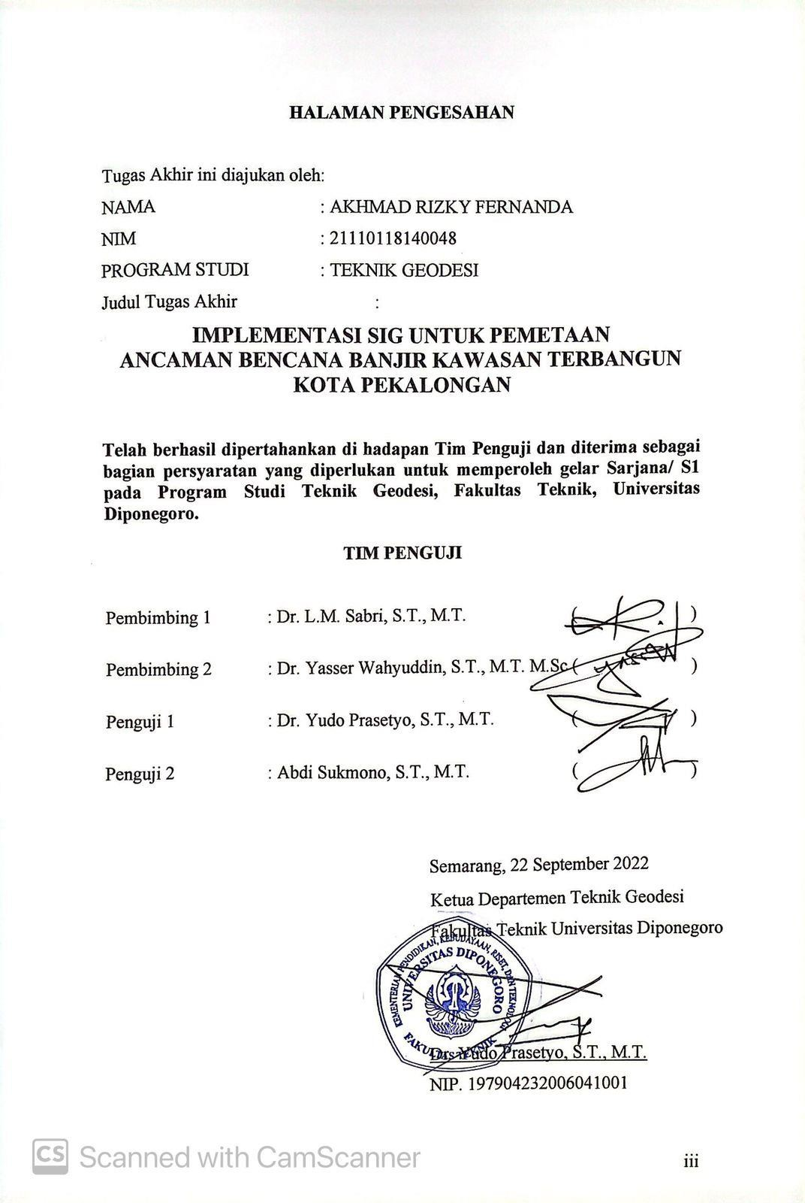

HALAMAN PENGESAHAN

Tugas Akhir ini diajukan oleh:
NAMA : AKHMAD RIZKY FERNANDA
NIM 21110118140048
PROGRAM STUDI : TEKNIK GEODESI
Judul Tugas Akhir :
IMPLEMENTASI SIG UNTUK PEMETAAN ANCAMAN BENCANA BANJIR KAWASAN TERBANGUN
KOTA PEKALONGAN

Telah berhasil dipertahankan di hadapan Tim Penguji dan diterima sebagai bagian persyaratan yang diperlukan untuk memperoleh gelar Sarjana/ S1 pada Program Studi Teknik Geodesi, Fakultas Teknik, Universitas Diponegoro.

TIM PENGUJI

Pembimbing 1 : Dr. L.M. Sabri, S.T., M.T. ( ) Pembimbing 2 : Dr. Yasser Wahyuddin, S.T., M.T. M.Sc ( ) Penguji 1 : Dr. Yudo Prasetyo, S.T., M.T. ( ) Penguji 2 : Abdi Sukmono, S.T., M.T. ( )

Semarang, 22 September 2022 Ketua Departemen Teknik Geodesi
Fakultas Teknik Universitas Diponegoro

Dr. Yudo Prasetyo, S.T., M.T. NIP. 197904232006041001

iii

HALAMAN PERSEMBAHAN

فَبِاَيِ ا َ َۤل ِء ر ِ’بك َما تُك ِذ’ ٰبن
“Maka nikmat Tuhanmu yang manakah yang kamu dustakan?”
Q.S. Ar-Rahman 55:13

Tugas akhir ini persembahkan kepada kedua orang tua dan semua orang yang mendukung serta menguatkan hingga detik ini. Terimakasih untuk untuk dukungan serta doa yang tidak pernah terputus.

KATA PENGANTAR
Alhamdulillah, segala puji syukur penyusun panjatkan kehadirat Allah SWT atas segala karunia dan ridho-Nya, sehingga dapat menyeleseaikan tugas akhir ini, meskipun proses belajar sejatinya tidak akan pernah berhenti. Tugas akhir ini sesungguhnya bukanlah sebuah kerja keras individual dan akan sulit terlaksana tanpa bantuan banyak pihak yang tak mungkin disebutkan satu persatu, namun dengan segala kerendahan hati, menghaturkan terima kasih kepada :
- Bapak Dr. Yudo Prasetyo, S.T., M.T. selaku Ketua Departemen Teknik Geodesi Fakultas Teknik Universitas Diponegoro.
- Bapak Dr. L.M. Sabri, S.T., M.T. selaku dosen pembimbing I sekaligus dosen wali yang telah memberikan bimbingan dan pengarahan dalam penyelesaian tugas akhir ini juga pengarahan selama berkuliah di kampus.
- Bapak Dr. Yasser Wahyuddin, S.T., M.T., M.Sc., selaku dosen pembimbing II yang telah memberikan bimbingan dan pengarahan dalam penyelesaian tugas akhir ini.
- Bapak Dr. Yudo Prasetyo, S.T., M.T. dan Bapak Abdi Sukmono, S.T., M.T. selaku dosen penguji tugas akhir yang telah memberikan penilaian terhadap tugas akhir ini.
- Bapak Arief Laila Nugraha, S.T., M.Eng., yang telah memberikan bimbingan dan pengarahan dalam penyelesaian tugas akhir ini.
- Bapak Moehammad Awaluddin, S.T., M.T., yang telah memberikan bimbingan dan pengarahan dalam penyelesaian tugas akhir ini
- Orang tua penulis, Mama Yanik Ifitriyani dan Alm. Ayah Didik Mukhlis Hidayanto yang tak henti-hentinya selalu menanyakan kabar sekaligus memotivasi penulis untuk selalu konsisten dan berprogres dalam penyelesaian tugas akhir ini.
- Keluarga khususnya, Tante Evi, Tante Ida, Budhe Nanik, Tante Dian, Mas Diar, Mbak Anin yang telah mensupport baik secara materil dan dukungan doa serta semangat dalam penyelesaian tugas akhir ini.
- Para dosen dan staf akademik Departemen Teknik Geodesi Universitas Diponegoro yang telah membantu baik secara akademik dan administrasi penulis selama kuliah di kampus.

- Vira Febianti terimakasih sudah selalu ada dalam keadaan suka dan suka serta selalu menjadi penyemangat dan pelipur lara bagi penulis untuk menyelesaikan tugas akhir ini.
- Teman-teman dari Keluarga Pinus, DPT PSMT Undip 2021, Teman Keanggotaan PSMT Undip 2021, Kawan Proyek (terima kasih sudah mengisi 4 tahun penulis dengan pengalaman yang sungguh berharga dan memorable)
- Ananda Nazika Rizki yang sudah mau membantu dalam melakukan validasi lapangan langsung secara dua hari tanpa merasa lelah.
- Semua pihak yang memberikan dorongan dan dukungan baik berupa materil dan non materil serta spiritual dan membantu kelancaran dalam penyelesaian tugas akhir ini
Akhirnya, penulis berharap semoga penelitian ini menjadi sumbangsih yang bermanfaat bagi dunia sains dan teknologi di Indonesia, kususnya dalam bidang disiplin ilmu yang ditekuni. Terima Kasih.

Semarang, 5 September 2022
Penulis

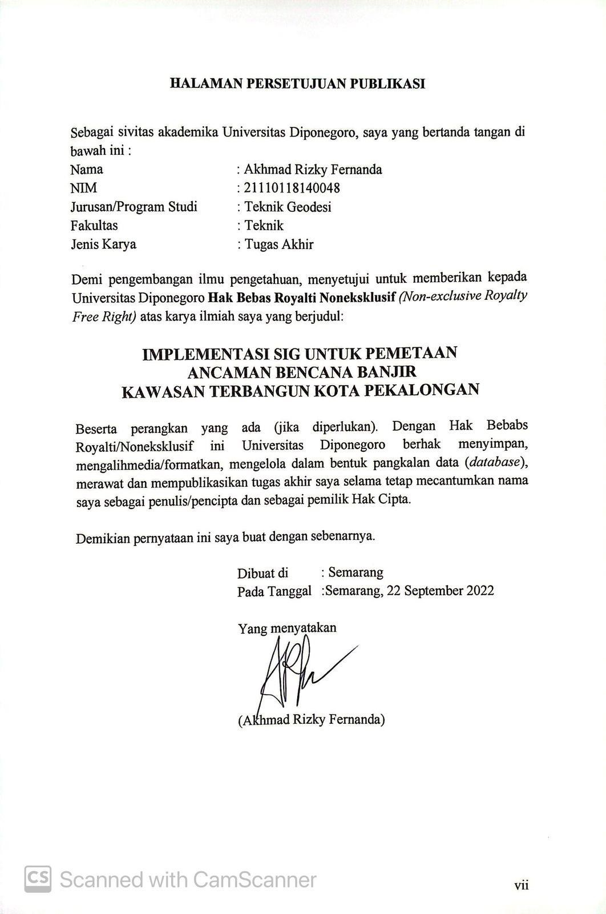
HALAMAN PERSETUJUAN PUBLIKASI

Sebagai sivitas akademika Universitas Diponegoro, saya yang bertanda tangan di bawah ini :
Nama : Akhmad Rizky Fernanda
NIM 21110118140048
Jurusan/Program Studi : Teknik Geodesi Fakultas : Teknik
Jenis Karya : Tugas Akhir

Demi pengembangan ilmu pengetahuan, menyetujui untuk memberikan kepada Universitas Diponegoro Hak Bebas Royalti Noneksklusif (Non-exclusive Royalty Free Right) atas karya ilmiah saya yang berjudul:

IMPLEMENTASI SIG UNTUK PEMETAAN ANCAMAN BENCANA BANJIR
KAWASAN TERBANGUN KOTA PEKALONGAN

Beserta perangkan yang ada (jika diperlukan). Dengan Hak Bebabs Royalti/Noneksklusif ini Universitas Diponegoro berhak menyimpan, mengalihmedia/formatkan, mengelola dalam bentuk pangkalan data (database), merawat dan mempublikasikan tugas akhir saya selama tetap mecantumkan nama saya sebagai penulis/pencipta dan sebagai pemilik Hak Cipta.

Demikian pernyataan ini saya buat dengan sebenarnya.

Dibuat di : Semarang
Pada Tanggal :Semarang, 22 September 2022 Yang menyatakan

(Akhmad Rizky Fernanda)

vii

ABSTRAK
Kota Pekalongan merupakan perkotaan yang sering terjadi bencana banjir. Ini terjadi dikarenakan topografi yang lebih rendah dari laut dan terdapat beberapa sungai sehingga mengakibatkan sering terjadinya luapan banjir. Bencana banjir memiliki dampak kerugian pada berbagai macam aspek contohnya kawasan terbangun. Memetakan suatu kawasan terbangun yang terdampak bencana banjir beserta jumlah penduduk yang terdampak dirasa perlu. Metode yang dipakai dalam penelitian ini ialah SIG dan EBBI. Metode Enhanced Built-Up and Bareness Index (EBBI) digunakan untuk memetakan kawasan terbangun sedangkan metode SIG digunakan untuk mendapatkan kelas kerawanan bencana Banjir. Parameter yang dipakai untuk memetakan kawasan ancaman Banjir ialah kelerengan, jenis tanah, curah hujan, penggunaan lahan, jarak dari sungai, kerapatan sungai, jarak dari garis pantai dan topografi.
Hasil dari penelitian ini adalah peta ancaman banjir di Kota Pekalongan. tingkat ancaman banjir di Kota Pekalongan diklasifikasikan menjadi tiga kelas yaitu ancaman rendah sebesar 299,984 ha atau 6,67%, ancaman sedang sebesar 1867,978 ha atau 41,28% dan ancaman tinggi sebesar 2357,029 ha atau 52,09%. Adapun jumlah luasan kawasan terbangun yang masuk kedalam klasifikasi rendah yaitu sebesar 22,257 atau 1,58%, ancaman sedang sebesar 784,544 ha atau 55,59% dan ancaman tinggi sebesar 606,620 ha atau 42,84%. Dilakukan proses overlay kawasan terbangun terhadap data shapefile permukiman dengan asumsi penduduk berada dikawasan permukiman, didapatkan Kecamatan Pekalongan Utara menjadi kecamatan dengan jumlah penduduk terancam Banjir kelas tinggi yaitu sebesar 63.637 jiwa dengan persentase 80,7% dari total penduduk Kecamatan Pekalongan Utara dan Kecamatan Pekalongan Selatan menjadi kecamatan dengan jumlah penduduk terancam Banjir kelas rendah yaitu sebesar 5.679 jiwa dengan persentase 8,68% dari total penduduk Kecamatan Pekalongan Selatan.

Kata Kunci : Banjir, EBBI, Kawasan Terbangun, SIG

ABSTRACT
Pekalongan city is an urban area that often occurs in floods. This happens because the topography is lower than the sea and there are several rivers, resulting in frequent flooding. Flood has a detrimental impact on various aspects, for example, built-up areas. Mapping built-up areas affected by floods along with the number of affected people is deemed necessary. The method used in this research is GIS and EBBI. The Enhanced Built-Up and Bareness Index (EBBI) method is used to map the built-up area, while the GIS method is used to obtain flood hazard classes. The parameters used to map flood threat areas are slope, soil type, rainfall, land use, distance from rivers, river density, distance from shoreline and topography.
The result of this study is flood hazard map. The class of flood is classified into three classes there are low hazard is 299.984 ha or 6.63%, medium hazard is 1867.978 ha or 41.28% and high hazard is 2357.029 ha or 52.09% and the total area of the built-up area classified as low hazard is 22.257 ha or 1.58%, medium hazard is 784.544 ha or 55.59% and high hazard is 606.620 ha or 42.84%. A built- up hazard map need to be overlayed to the settlements shapefile data with the assumption that the population is in the residential area, so the North Pekalongan district is found to be the highest district’s population affected by high hazard of flood which is 63,637 people with a percentage of 80.7% of total population of North Pekalongan District and the South Pekalongan District is a lowest with the 5,679 people or 8.68% of the total population affected by low hazard of flood disasters.

Key words : Built-up Area, EBBI, Flood, GIS

DAFTAR ISI

HALAMAN JUDUL i
HALAMAN PERNYATAAN ii
HALAMAN PENGESAHAN iii
HALAMAN PERSEMBAHAN iv
KATA PENGANTAR v
HALAMAN PERSETUJUAN PUBLIKASI vii
ABSTRAK viii
ABSTRACT ix
DAFTAR ISI x
DAFTAR GAMBAR xiv
DAFTAR TABEL xvii
BAB I PENDAHULUAN 1
  - Latar Belakang 1
  - Rumusan Masalah 2
  - Tujuan Manfaat Penelitian 3
    - Tujuan Penelitian 3
    - Manfaat Penelitian 3
  - Ruang Lingkup Penelitian 3
  - Metodologi Penelitian 4
    - Diagram Alir Penelitian 4
    - Struktur Penelitian 5
  - Alur Pikir Penelitian 6
  - Sistematika Penulisan Tugas Akhir 7
BAB II TINJAUAN PUSTAKA 9
  - Penelitian Terdahulu 9
  - Deskripsi Area Studi 13
    - Gambaran Umum 13
    - Kondisi Kebencanaan 15
  - Kota 17
  - Kawasan Terbangun 18
  - Ancaman Bencana 18
  - Banjir 19
  - Parameter Ancaman Bencana Banjir 20
    - Kelerengan / Kemiringan Lahan 20
    - Jenis Tanah 21
    - Curah Hujan 21
    - Penggunaan Lahan 22
    - Jarak Dari Sungai 22
    - Jarak Dari Garis Pantai 23
    - Topografi / Elevasi 24
  - Sistem Informasi Geografis 24
  - Penilaian, Pembobotan dan Overlay 26
    - AHP Pairwise Comparison 26
    - Overlay 28
  - Penginderaan Jauh 29
    - Koreksi Radiometrik 30
  - Landsat-9 31
  - Enhanced Built-Up Bareness Index (EBBI) 33
  - Matriks Konfusi 34
  - Uji Validasi 35
BAB III METODOLOGI PENELITIAN 36
  - Persiapan Penelitian 36
    - Data-Data Penelitian 36
    - Alat Penelitian 37
  - Pengolahan Indeks Kawasan Terbangun 37
  - Pengolahan Peta Ancaman Banjir 43
    - Peta Kelerengan 44
    - Peta Klasifikasi Jenis Tanah 46
    - Peta Curah Hujan 47
    - Peta Klasifikasi Penggunaan Lahan 50
    - Peta Klasifikasi Jarak Dari Sungai 50
    - Peta Klasifikasi Kerapatan Sungai 51
    - Peta Klasifikasi Topografi / Elevasi 53
    - Peta Jarak Dari Garis Pantai 54
    - Bobot dan Scoring Peta Ancaman Banjir 55
    - Penggabungan Layer Parameter Banjir 59
  - Penentuan Titik Validasi 60
BAB IV HASIL DAN PEMBAHASAN 62
  - Hasil Pembuatan Peta Ancaman Banjir 62
    - Hasil Pembuatan Peta Kelerengan 62
    - Hasil Pembuatan Peta Jenis Tanah 63
    - Hasil Pembuatan Peta Curah Hujan 64
    - Hasil Pembuatan Peta Penggunaan Lahan 65
    - Hasil Pembuatan Peta Jarak Dari Sungai 67
    - Hasil Pembuatan Peta Kerapatan Sungai 68
    - Hasil Pembuatan Peta Jarak dari Garis Pantai 69
    - Hasil Pembuatan Peta Topografi 70
    - Hasil Overlay Peta Parameter Ancaman Banjir 71
  - Hasil Peta Pengolahan Indeks Kawasan Terbangun 73
    - Uji Akurasi Indeks Kawasan Terbangun 76
  - Analisis Ancaman Banjir 79
  - Analisis Ancaman Banjir Kawasan Terbangun 81
  - Kesesuaian Hasil Pengolahan Peta Ancaman 85
  - Hasil Validasi Lapangan 88
    - Validasi Kawasan Terbangun 88
    - Validasi Ancaman Banjir Kawasan Terbangun 90
BAB V KESIMPULAN DAN SARAN 93
  - Kesimpulan 93
  - Saran 94
DAFTAR PUSTAKA 95

DAFTAR GAMBAR

Gambar I-1 Diagram Alir Penelitian 4
Gambar I-2 Alur Berfikir Penelitian 6
Gambar II-1 Peta Administrasi Kota Pekalongan 14
Gambar II-2 Sungai Pekalongan 15
Gambar II-3 Kondisi rawa di Kota Pekalongan 16
Gambar II-4 Kondisi Kebencanaan di Kota Pekalongan 16
Gambar II-5 Tanggul Pemecah Gelombang Laut Kota Pekalongan 17
Gambar II-6 Visualisasi Kota 17
Gambar II-7 Kawasan Terbangun 18
Gambar II-8 Ilustrasi Penginderaan Jauh. 30
Gambar III-2 Tampilan metadata Citra Landsat-9 pada ENVI 38
Gambar III-3 Dialog Radiometric Calibration band multispectral 39
Gambar III-4 Dialog Radiometric Calibration band thermal 39
Gambar III-5 Metadata Citra Landsat-9 40
Gambar III-6 Tampilan Available Band List 40
Gambar III-7 Tampilan Data Vektor Batas Administrasi Kota Pekalongan 41
Gambar III-8 Hasil Cropping Citra 41
Gambar III-9 Pengolahan EBBI pada Bandmath 42
Gambar III-10 Pilih sesuai band yang diminta 42
Gambar III-11 Lakukan threshold pada hasil pengolahan EBBI 43
Gambar III-12 ROI Kawasan Terbangun EBBI 43
Gambar III-13 Menambahkan DEMNAS 44
Gambar III-14 DEMNAS Kota Pekalongan 45
Gambar III-15 Pengolahan Slope 45
Gambar III-16 Classification 45
Gambar III-17 Klasifikasi kelerengan Kota Pekalongan 46
Gambar III-18 Hasil Klasifikasi Jenis Tanah 47
Gambar III-19 Menambahkan data curah hujan 48
Gambar III-20 Pilih IDW pada ArcToolbox 48
Gambar III-21 Kotak Dialog IDW 48

Gambar III-22 Pilih Conversion Tools 49
Gambar III-23 Hasil Peta Curah Hujan 49
Gambar III-24 Hasil Klasifikasi Penggunaan Lahan 50
Gambar III-25 Tampilan Tools Multiple Ring Buffer 51
Gambar III-26 Hasil Klasifikasi Jarak Dari Sungai 51
Gambar III-27 Data Administrasi dan Jaringan Sungai 52
Gambar III-28 Tampilan spatial join 52
Gambar III-29 Hasil perhitungan Kerapatan Sungai 52
Gambar III-30 Hasil pemberian Nilai Kerapatan Sungai 53
Gambar III-31 Hasil Klasifikasi Kerapatan Sungai 53
Gambar III-32 Hasil Klasifikasi Topografi 54
Gambar III-33 Masukkan data shapefile garis pantai 54
Gambar III-34 Tampilan Tools Multiple Ring Buffer 55
Gambar III-35 Hasil Klasifikasi Jarak Dari Sungai 55
Gambar III-36 Pembobotan pada attribute table 59
Gambar III-37 Proses union layer 59
Gambar III-38 Hasil proses union 59
Gambar III-39 Attribute table hasil union 60
Gambar III-40 Hasil Peta Ancaman Banjir 60
Gambar III-41 Sebaran Titik Validasi 61
Gambar IV-1 Peta Kelerengan Kota Pekalongan 62
Gambar IV-2 Peta Jenis Tanah Kota Pekalongan 63
Gambar IV-3 Peta Curah Hujan Kota Pekalongan 65
Gambar IV-4 Peta Penggunaan Lahan Kota Pekalongan 66
Gambar IV-5 Peta Jarak Sungai Kota Pekalongan 67
Gambar IV-6 Peta Kerapatan Sungai Kota Pekalongan 68
Gambar IV-7 Peta Jarak Garis Pantai Kota Pekalongan 69
Gambar IV-8 Peta Topografi Kota Pekalongan 70
Gambar IV-9 Diagram Hasil Pembobotan 72
Gambar IV-10 Peta Ancaman Banjir 73
Gambar IV-11 Hasil Kawasan Terbangun EBBI 74
Gambar IV-12 Hasil Statistik Histogram EBBI 74

Gambar IV-13 Histogram Pengolahan 75
Gambar IV-14 Peta Ancaman Banjir Kawasan Terbangun 81
Gambar IV-15 Peta Ancaman Banjir Kawasan Permukiman 84
Gambar IV-16 Peta Ancaman Banjir BPBD 2021 86
Gambar IV-17 Peta Ancaman Banjir Hasil Pengolahan 86
Gambar IV-18 Diagram Kesesuaian Hasil Pengolahan Terhadap Data BPBD 88
Gambar IV-19 Diagram Hasil Validasi Kawasan Terbangun 90
Gambar IV-20 Diagram Hasil Validasi Kawasan Terbangun Terancam Banjir 92

DAFTAR TABEL
Tabel II-1 Penelitian Terdahulu 11
Tabel II-2 Luas wilayah menurut Kecamatan di Kota Pekalongan 14
Tabel II-3 Klasifikasi Kelerengan 20
Tabel II-4 Klasifikasi Jenis Tanah 21
Tabel II-5 Klasifikasi Curah Hujan Bulanan 21
Tabel II-6 Klasifikasi Penggunaan Lahan 22
Tabel II-7 Klasifikasi Jarak dari Sungai 22
Tabel II-8 Klasifikasi Kerapatan Sungai 23
Tabel II-9 Klasifikasi Jarak Dari Garis Pantai 23
Tabel II-10 Klasifikasi Topografi/Elevasi 24
Tabel II-11 Matriks Pairwise 27
Tabel II-12 Skala kuantitatif Sistem Pendukung Keputusan 27
Tabel II-13 Kanal pada sensor OLI 32
Tabel II-14 Kanal pada sensor TIRS 32
Tabel II-15 Parameter Orbit Satelit Landsat-9 33
Tabel III-1 Data dan Sumber Data Penelitian 36
Tabel III-2 Stasiun Curah Hujan Sekitaran Kota Pekalongan 47
Tabel III-3 Hasil Matriks Pairwise 56
Tabel III-4 Hasil Matriks Kuadrat Pairwise 56
Tabel III-5 Hasil Eigen Vektor A 57
Tabel III-6 Hasil Perhitungan Vektor Konsistensi 57
Tabel III-7 Hasil Nilai Bobot Parameter AHP 58
Tabel IV-1 Klasifikasi Kelerengan 63
Tabel IV-2 Klasifikasi Jenis Tanah 64
Tabel IV-3 Klasifikasi Curah Hujan 65
Tabel IV-4 Klasifikasi Penggunaan Lahan 66
Tabel IV-5 Klasifikasi Jarak Dari Sungai 67
Tabel IV-6 Klasifikasi Kerapatan Sungai 68
Tabel IV-7 Klasifikasi Jarak Dari Garis Pantai 69
Tabel IV-8 Klasifikasi Topografi 71
Tabel IV-9 Klasifikasi Indeks Terbangun 75

Tabel IV-10 Luasan Kawasan Terbangun Per Kecamatan 75
Tabel IV-11 Persentase Luas Kawasan Terbangun Terhadap Luas Wilayah 76
Tabel IV-12 Matriks Konfusi 77
Tabel IV-13 Hasil Uji Akurasi 78
Tabel IV-14 Klasifikasi Koefisien Kappa (Walker, 2011) 78
Tabel IV-15 Interval Kerawanan Banjir 79
Tabel IV-16 Luas Klasifikasi Ancaman Banjir 79
Tabel IV-17 Klasifikasi Ancaman Banjir Per Kecamatan 80
Tabel IV-18 Klasifikasi Ancaman Banjir Kawasan Terbangun 81
Tabel IV-19 Klasifikasi Ancaman Banjir 82
Tabel IV-20 Ancaman Banjir Penduduk Pemukiman 84
Tabel IV-21 Kesesuaian Hasil Pengolahan Terhadap Data BPBD 87
Tabel IV-22 Titik Validasi Kawasan Terbangun 88
Tabel IV-23 Hasil Validasi Kawasan Terbangun Terancam Banjir 91

Latar Belakang

BAB I PENDAHULUAN

Banjir di Kota Pekalongan merupakan bencana yang sering terjadi ketika musim penghujan dan laut sedang pasang. Terdapat dua jenis banjir yang ada di Kota Pekalongan, yaitu banjir sungai dan banjir rob. Berdasarkan data BPBD Kota Pekalongan tahun 2021, tercatat hampir setiap hari terdapat kasus banjir terjadi. Hal ini dikarenakan naiknya muka air laut yang diakibatkan oleh penurunan permukaan tanah serta kondisi geografis Kota Pekalongan yang landai dan memiliki ketinggian 0-1 mdpl dan menjadi penyebab Kota Pekalongan menjadi salah satu daerah perkotaan yang rawan terkena bencana banjir Bencana banjir membawa dampak negatif bagi masyarakat dan lingkungan yang terpapar bencana ini.
Kawasan terbangun adalah satu contoh objek yang terdampak bencana banjir. Kawasan terbangun yang berada di kawasan rawan bencana merupakan kawasan yang penting untuk diketahui serta dideteksi jumlah luasan dan keberadaannya guna memperkirakan dampak dan kerugian yang akan ditimbulkan. Mengingat keberadaan kawasan terbangun (built-up area) di Kota Pekalongan sangat mendominasi di wilayah administrasi Kota Pekalongan. Dilansir dari data DPUPR Kota Pekalongan tahun 2021, kawasan terbangun di Kota Pekalongan sekitar 41,19% dari luasan Kota Pekalongan, hal ini yang menjadikan penguatan urgensi untuk dilakukan pemetaan terhadap berapa luasan kawasan terbangun yang terdampak terhadap bencana banjir kedalam beberapa kelas ancaman. Penentuan kawasan terbangun menggunakan algoritma sederhana EBBI (Enhanced Built-Up and Bareness Index) dengan citra Landsat-9 dikarenakan dapat memetakan kawasan terbangun secara cepat sehingga dirasa cocok untuk dijadikan pre-caution dalam penentuan sebaran kawasan terbangun yang terdampak bencana banjir. Kelebihan quick assessment kawasan terbangun dengan menggunakan Landsat ialah data yang mudah diakses juga dapat memetakan sebaran kawasan terbangun dengan cukup baik sebagai langkah awal pemetaan kawasan yang memiliki potensi terkena banjir dapat dijadikan acuan dalam penanggulangan bencana banjir di Kota Pekalongan

Analisis ancaman bencana Banjir dilakukan menggunakan prinsip Sistem Informasi Geografis sehingga dapat memetakan hasil visualisasi yang baik (Chen, 2022). Pengolahan beberapa parameter dilakukan skoring meliputi data curah hujan, jenis tanah, penggunaan lahan, kemiringan lereng, jarak dari sungai, jarak dari garis pantai, topografi serta kerapatan sungai lalu tiap parameter tersebut dilakukan proses overlay menggunakan metode Analitycal Hierarchy Process dalam penyusunan pembobotan parameter ancaman yang mengacu pada PERKA BNBP No. 2 Tahun 2012 dan parameter lain yang dimodifikasi sebagai landasan pembuatan peta ancaman banjir di Kota Pekalongan dengan dilakukan pengkajian dan modifikasi sedemikian rupa. Studi pembuatan peta ancaman bencana banjir pada kawasan terbangun di Kota Pekalongan memiliki urgensi untuk dapat melihat berapa luasan kawasan terbangun yang terancam bencana banjir pada beberapa kelas serta kerapatan penduduk yang terdampak pada kelas bencana Banjir.
Pada penjelasan diatas menjadi latar belakang untuk peneliti mengangkat penelitian berjudul “Implementasi SIG Untuk Pemetaan Ancaman Dan Banjir Kawasan Terbangun Kota Pekalongan”. Harapannya penelitian ini dapat menghasilkan data peta mengenai ancaman bencana Banjir di Kota Pekalongan untuk keperluan mitigasi bencana maupun digunakan sebagai pertimbangan dalam pengambilan kebijakan kedepannya.

Rumusan Masalah
Rumusan masalah yang akan dibahas pada penelitian ini adalah sebagai berikut :
    - Bagaimana hasil pembuatan peta ancaman bencana banjir di Kota Pekalongan?
    - Berapa besar luasan kawasan terbangun dari metode Enhanced Built-Up and Bareness Index (EBBI) di Kota Pekalongan?
    - Berapa besar luasan kawasan terbangun beserta jumlah penduduk yang terdampak pada tiap kelas ancaman banjir di Kota Pekalongan?
    - Bagaimana hasil validasi kawasan terbangun dan ancaman bencana banjir dari hasil pengolahan?

Tujuan Manfaat Penelitian
Berdasarkan rumusan masalah pada sub bab sebelumnya, Adapun tujuan penelitian dan manfaat penelitian yang dilakukan yaitu:

Tujuan Penelitian
Tujuan dari penelitian yang akan dilakukan adalah :
      - Memperoleh peta ancaman bencana banjir di Kota Pekalongan
      - Memperoleh jumlah luasan kawasan terbangun dari metode Enhanced Built-Up and Bareness Index (EBBI) di Kota Pekalongan.
      - Memperoleh luasan kawasan terbangun beserta jumlah penduduk yang terdampak pada tiap kelas ancaman banjir di Kota Pekalongan.

Manfaat Penelitian
Manfaat dari penelitian yang akan dilakukan ini sebagai berikut:
      - Sebagai bahan acuan pertimbangan dalam pengambilan sebuah keputusan mitigasi bencana untuk menurunkan dampak negatif bagi masyarakat
      - Dapat dijadikan dasar sebagai referensi pembuatan peta ancaman untuk sarana edukasi pemerintahan.

Ruang Lingkup Penelitian
Penulisan penelitian memiliki batasan masalah yang bertujuan untuk membatasi fokus penelitian. Ruang lingkup masalah penelitian yang akan dilakukan ini adalah sebagai berikut :
    - Batas unit terkecil wilayah administrasi ialah Kecamatan.
    - Metodologi yang digunakan ialah metode weighting pada proses AHP dalam penyusunan peta ancaman bencana banjir.
    - Parameter pemetaan daerah ancaman bencana Banjir antara lain yaitu kelerangan, curah hujan, jenis tanah, jarak dari sungai, kerapatan sungai, penggunaan lahan, topografi dan jarak dari garis pantai
    - Perka BNPB No.2 Tahun 2012, penelitian David Beta (2018) serta penelitian I Kadek Alfian (2020) dapat dijadikan acuan untuk pembuatan dan proses kriteria ancaman.
    - Analisis kawasan terbangun menggunakan pengolahan yang dilakukan pada citra penginderaan jauh Landsat-9 dengan dilakukan pengolahan sederhana indeks kawasan terbangun EBBI.

    - Luaran atau output dari penelitian ialah Peta Ancaman Bencana Banjir, Peta Kawasan Terbangun, Peta Ancaman Banjir Kawasan Terbangun serta Peta Ancaman Banjir Kawasan Permukiman skala 1:50.000.

Metodologi Penelitian
Metodologi penelitian terdiri dari tahapan yang akan dilakukan pada saat penelitian nantinya.

Diagram Alir Penelitian
Berikut ini merupakan diagram alir pada pembuatan peta ancaman bencana Banjir kawasan terbangun ini ditunjukkan pada Gambar I-1 berikut.
Mulai
Studi Literatur

- Peta Kelerengan
- Peta Penggunaan Lahan
- Peta Jenis Tanah
- Peta Kerapatan Sungai
- Peta Jarak Dari Sungai
- Peta Curah Hujan
- Peta Topografi
- Peta Jarak Dari Garis Pantai
- Peta Administrasi Kota Pekalongan
- Citra Landsat-9
L1TP kanal Multispektral (3,4,5 dan 6) serta
kanal thermal (10
dan 11)
- Data Kejadian Bencana Banjir dan Rob di Kota Pekalongan 2021- 2022
Tidak
Nilai CI ≤10%
Tidak
Ya
Uji Akurasi
(Overall Accuracy
>80%
Peta Ancaman
Banjir dan Rob
Ya
Peta Kawasan Terbangun EBBI
Validasi
Overlay
Cropping Citra
Pembobotan AHP
Pengumpulan Data
Pengkelasan dan
Simbologi
Perhitungan Skor Ancaman
Banjir dan Rob
Pengolahan Indeks
Terbangun EBBI
Koreksi Citra

Peta Kawasan Terbangun Terancam Bencana Banjir dan Rob
- Analisis Kawasan Terbangun
- Analisis Ancaman Bencana Banjir
- Analisis Kawasan Terbangun Terancam Banjir
  - Analisis Hasil Validasi

Gambar I-1 Diagram Alir Penelitian

Struktur Penelitian
Terdapat beberapa struktur penelitian yang dilakukan mulai dari persiapan hingga menghasilkan output berupa peta yang digunakan untuk menganalisis. Berikut tahapan yang dilakukan :
      - Persiapan
        - Persiapan perlu dilakukan agar penelitian dapat berjalan sesuai yang diharapkan. Persiapan meliputi dua pekerjaan, yaitu studi literatur dan pengumpulan data. Studi literatur dilakukan untuk menambah wawasan terhadap tema tugas akhir dan pendalaman materi.
        - Pada tahap pengumpulan data dilakukan proses pengunduhan citra Landsat-9 OLI dari website resmi USGS, dan data parameter ancaman bencana banjir didapat dari instansi terkait.
      - Pra Pengolahan
Proses pra pengolahan dilakukan pada awal tahapan proses citra satelit sebelum dilakukan pengolahan lebih lanjut.
        - Koreksi Radiometrik dilakukan untuk menghilangkan pengaruh atmosfer yang mempengaruhi kualitas visual citra dan yang akan berpengaruh terhadap nilai piksel pada citra yang akan diolah.
        - Pemotongan citra (cropping citra) dilakukan untuk meminimalisir area yang akan diproses saja untuk mempercepat proses dan menekankan fokus pada daerah studi penelitian.
      - Pengolahan Data
Tahapan ini meliputi pengolahan kawasan terbangun dengan EBBI serta analisis ancaman bencana banjir dengan skoring dan pembobotan dan dilakukan overlay untuk mendapatkan peta ancaman bencana banjir kawasan terbangun.
      - Analisis Data
Hasil dari pengolahan dianalisis Dari hasil analisis ini dihasilkan kesimpulan dari penelitian.
      - Validasi Lapangan
Validasi lapangan dilakukan untuk pengujian hasil pengolahan sudah sesuai atau tidak dengan hasil dilapangan.

Alur Pikir Penelitian
Metodologi penelitian disajikan pada alur berfikir pada Gambar I-2
- Pembuatan Peta Ancaman Bencana Banjir dengan 8
parameter kebencanaan
- Pembuatan Peta Kawasan terbangun menggunakan indeks EBBI
- Peta Ancaman Bencana Banjir pada kawasan terbangun dengan EBBI dan jumlah penduduk yang terdampak.
- Kota
- Kawasan Terbangun
- Banjir
- EBBI
- SIG
- AHP
- Kota Pekalongan sering mengalami bencana banjir
baik banjir sungai dan banjir rob setiap tahunnya
- Hampir setengah (41,19%) dari kawasan Kota
Pekalongan merupakan kawasan terbangun
- Dampak bencana banjir terhadap kawasan terbangun
cukup besar.
- Peta Ancaman Banjir yang dikeluarkan oleh BPBD Kota Pekalongan hanya menggunakan 4 parameter kebencanaan.
- Belum ada Peta Ancaman Banjir dengan lebih dari 4
parameter kebencanaan di Kota Pekalongan
- Diperlukan pemetaan kawasan terbangun yang cepat, mudah dan cukup baik untuk dilakukan pemantauan secara berkala untuk mengetahui luasan kawasan terbangun yang terdampak bencana banjir
- Quick Assessment dengan Landsat-9 dirasa cukup
untuk dilakukan pemetaan awal kawasan terbangun.
Jika hasil pengolahan Peta Ancaman bencana Banjir di Kota Pekalongan dengan menggunakan lebih dari 4 parameter lebih baik, maka akan dijadikan standar dalam pemetaan ancaman yang lebih baik. Dan jika hasil pengolahan Quick Assessment kawasan terbangun menggunakan Landsat-9 jika dilihat dari pengolahan producer’s accuracy dan kappa coefficient bernilai baik, maka pengolahan kawasan terbangun dengan Landsat-9 masih bisa dilakukan untuk keperluan kemudahan dan efisiensi pemetaan awal kawasan terbangun.
Gambar I-2 Alur Berfikir Penelitian
Penjelasan Gambar I-2 dapat dilihat pada uraian berikut:
    - Perlu dilakukan identifikasi fakta dan masalah dalam penentuan penelitian yang akan dilakukan guna mempermudah dalam tindakan yang akan dilakukan selanjutnya

    - Dasar teori digunakan untuk dapat menunjang penyelesaian masalah yang diungkap sehingga tidak melenceng jauh dari alur penelitian yang akan dikaji kedepannya
    - Menentukan hipotesis yang dipakai sebagai dasar hasil penelitian yang akan dilakukan kedepanya sehingga hasil dapat diprediksi sebelumnya
    - Tahap penelitian dilakukan dengan melakukan analisis yang ada dari hasil hipotesis yang diajukan sebelumnya. Penelitian ini dapat bernilai positif dan dapat bernilai negatif tergantung dari hasil penelitian.

Sistematika Penulisan Tugas Akhir
Rancangan penelitian tugas akhir yang berjudul “Implementasi SIG Untuk Pemetaan Ancaman Banjir Kawasan Terbangun Kota Pekalongan” dirangkai menggunakan sistematika laporan sebagai berikut:

BAB I PENDAHULUAN
Pada bab ini yang akan dibahas adalah latar belakang, rumusan masalah, tujuan penelitian, ruang lingkup penelitian, metodologi penelitian serta sistematika penulisan laporan tugas akhir

BAB II TINJAUAN PUSTAKA
Pada bab ini yang akan dibahas adalah pustaka yang berperan sebagai pendukung topik penelitian mengenai dasar teori sebagai pendukung dalam penelitian yang akan dilaksanakan.

BAB III METODOLOGI PENELITIAN
Bab berikut merupakan prosedur dalam aktualisasi penelitian. Isi kandungan pada bab ini meliputi Persiapan Penelitian, Diagram Alir Penelitian dan Pengolahan Penelitian.

BAB IV HASIL DAN PEMBAHASAN
Hasil pengolahan dimuat dalam bab ini. Analisis yang dilakukan berkaitan dengan rumusan masalah yang ditulis pada bagian awal seperti hasil peta ancaman bencana banjir dan peta ancaman banjir pada kawasan terbangun di Kota Pekalongan.

BAB V KESIMPULAN DAN SARAN
Bab berikut memaparkan tentang konklusi yang diperoleh oleh peneliti selama pelaksanaan penelitian dan menjawab rumusan masalah yang telah

dirancang. Bagian berikut juga memaparkan saran-saran atas kendala- kendala penelitian yang berguna dan bermanfaat untuk penelitian lebih lanjut.

DAFTAR PUSTAKA

Ardiansyah, T. (2018). Penginderaan Jauh: Pengertian, Prinsip,Jenis, Manfaat. Dipetik Oktober 29, 2020, dari Foresteract: https://foresteract.com/penginderaan-jauh/
Asdak, C. (2004). Hidrologi dan Pengelolaan Daerah Aliran Sungai. Yogyakarta: UGM (Syihab, 2008)Press.
As-Syakur, d. (2012). Enhanced Built-Up and Bareness Index (EBBI) Untuk Pemetaan Kawasan Terbangun dan Lahan Kosong Pada Daerah Perkotaan. Universitas Udayana.
Bartuska, T. d. (1994). The Built Environtment Definition and Scope in the Built Environtment. New York: Crisp Publications, Inc.
BNBP. (2012). Badan Nasional Penanggulangan Bencana. Diambil kembali dari https://www.bnbp.go.id/definisi-bencana
BNPB. (2012). Peraturan Kepala Badan Nasional Penanggulangan Bencana Nomor 2 Tahun 2012 tentang Pedoman Umum Pengkajuan Risiko Bencana. Jakarta: BNPB.
Cazanacli, D., Paola, C., & Parker, G. (2002). Experimental Steep, Braided Flow: Application to Flooding Risk on Fans. Journal of Hydraulic Engineering, 128(3), 322–330. https://doi.org/10.1061/(ASCE)0733-
9429(2002)128:3(322)
Harsa, R. d. (2015). Sistem Informasi Geografi Batas Wilayah Kampus Universitas Mulawarman Menggunakan Google Maps API. Jurnal Informatika Mulawarman, 38-46.
Ilhami, F. (2014). Pemetaan tingkat kerawanan rob untuk evaluasi tata ruang pemukiman daerah pesisir kabupaten pekalongan jawa tengah. Journal of Marine Research .
International Carthography Association. (1973).
Irwan, Z. D. (2004). Tantangan Lingkungan dan Lansekap Hutan Kota. Jakarta: PT Bumi Aksara.
Lillesand, & Kiefer. (1979). Penginderaan Jauh dan Interpretasi Citra.
Yogyakarta: Gadjah Mada University Press.

Linsley, d. (1975). Hydrography for Engineers. New York: Mc Graw Hill-Book Company.
Lukiawan, dkk. (2019). STANDAR KOREKSI GEOMETRIK CITRA SATELIT RESOLUSI MENENGAH DAN MANFAAT BAGI PENGGUNA. Jurnal
Standardisasi.
Marfai, N. M. (2016). Analisis Multibahaya di Wilayah Pesisir Kabupaten Demak. Diambil kembali dari lib.geo.ugm.ac.id: http://lib.geo.ugm.ac.id/ojs/index.php/jbi/article/download/694/66
NASA. (2008). Landsat Data Continuity Mission. Diambil kembali dari http://directory.eoportal.org/get_announce.php?an_id=10001248
NASA. (2021). Landsat Mission. Diambil kembali dari USGS (Science for a changing world): https://www.usgs.gov/landsat-missions/landsat-9
Parhusip, J. (2019). Penerapan Metode Analytical Hierarchy Process (AHP) Pada Desain Sistem Pendukung Keputusan Pemilihan Calon Penerima Bantuan Pangan Non Tunai (BPNT) Di Kota Palangka Raya. Jurnal Teknologi Informasi Vol 13 No 2, 896-1097.
Prahasta, E. (2001). Konsep-Konsep Dasar Sistem Informasi Geografis (Perspektif Geodesi dan Geomatika). Bandung: Penerbit Informatika Bandung.
Rahayu, D. S. (2014). KOREKSI RADIOMETRIK CITRA LANDSAT-8 KANAL MULTISPEKTRAL MENGGUNAKAN TOP OF ATMOSPHERE (TOA) UNTUK MENDUKUNG KLASIFIKASI PENUTUP LAHAN. Seminar
Nasional Penginderaan Jauh 2014.
Rahman, A., & As-Syakur. (2012). Enhanced Built-Up and Bareness Index (EBBI) for Mapping Built-Up and Bare Land in Urban Ares.
Ramdhan, M. (2011). Komparasi Hasil Pengamatan Pasang Surut di Perairan Pulau Pramuka dan Kabupaten Pati dengan Prediksi Pasang Surut Tide Model Driver. Jurnal Segara vol. 7 No. 1, 2.
Riswanto, E. (2009). Evaluasi Akurasi Klasifikasi Penutupan Lahan Menggunaakan Citra ALOS PALSAR Resolusi Rendah Studi Kasus di Pulau Kalimantan. Bogor: Departemen Manajemen Hutan Fakultas Kehutanan IPB.

Rizky Mulya Sampurno, A. T. (2016). KLASIFIKASI TUTUPAN LAHAN MENGGUNAKAN CITRA LANDSAT 8 OPERATIONAL LAND IMAGER (OLI) DI KABUPATEN SUMEDANG. Jurnal Teknotan.
Rulli Pratiwi Setiawan, S. M. (2012). PRASARANA WILAYAH DAN KOTA I.
Surabaya: Institut Teknologi Sepuluh Nopember.
Saaty, T. L. (1993). Pengambilan Keputusan Bagi Para Pemimpin. Jakarta: PT. Pustaka Binaan Pressindo.
Saufan, A. (2021, November 15)BPS Kota Pekalongan. (2022). Kota Pekalongan Dalam Angka 2022. Badan Pusat Statistik Kota Pekalongan, Januari. https://doi.org/33750.2202
Cazanacli, D., Paola, C., & Parker, G. (2002). Experimental Steep, Braided Flow: Application to Flooding Risk on Fans. Journal of Hydraulic Engineering, 128(3), 322–330. https://doi.org/10.1061/(ASCE)0733-
9429(2002)128:3(322)
Chen, Y. (2022). Flood hazard zone mapping incorporating geographic information system (GIS) and multi-criteria analysis (MCA) techniques. Journal of Hydrology, 612(PC), 128268. https://doi.org/10.1016/j.jhydrol.2022.128268
Ditho Tanjung Prakoso, Bandi Sasmito, H. (2018). Pemanfaatan Enhanced Built- Up and Bareness Index (Ebbi) Untuk Pemetaan Kawasan Terbangun Dan Lahan Kosong Di Kota Semarang. Jurnal Geodesi Undip, 7(4), 325–333.
Nugroho, H. D. (2019). Analisis daerah rawan bencana banjir di kecamatan kebumen kabupaten kebumen jawa tengah. Seminar Nasional Penginderaan Jauh Ke-6 Tahun 2019, 237.
Nyoman Winda Novitasari, Arief Laila Nugraha, A. S. (2015). PEMETAAN MULTI HAZARDS BERBASIS SISTEM INFORMASI GEOGRAFIS DI
KABUPATEN DEMAK JAWA TENGAH. Jurnal Geodesi Undip, 9(Oktober), 126–135.
Putra, D. B., Suprayogi, A., & Sudarsono, B. (2019). Analisis Kerawanan Banjir Pada Kawasan Terbangun Berdasarkan Klasifikasi Indeks Ebbi (Enhanced Built-Up and Bareness Index) Menggunakan Sig (Studi Kasus Di Kabupaten Demak). Jurnal Geodesi Undip, 8(1), 93–102.
Sekertekin, A., Abdikan, S., & Marangoz, A. M. (2018). The acquisition of

impervious surface area from LANDSAT 8 satellite sensor data using urban indices: a comparative analysis. Environmental Monitoring and Assessment, 190(7). https://doi.org/10.1007/s10661-018-6767-3
Soegiyono. (2011). Metode Penelitian Kuantitatif, Kualitatif dan R&D.
Tarkono, Humam, A., Humam, A., Vidia Mahyunis, R., Fauziah Sayuti, S., Annisa Hermastuti, G., Sitanala Putra Baladiah, D., & Rahmayani, I. (2021). Pemetaan Daerah Potensi Rawan Banjir Dengan Sistem Informasi Geografi Metode Weighted Overlay Di Kelurahan Keteguhan. Buguh: Jurnal Pengabdian Kepada Masyarakat, 1(3), 9–20. https://doi.org/10.23960/buguh.v1n3.138
Tim Komunikasi Publik Kota Pekalongan. (2018). Sejarah Singkat Kota Pekalongan. Pemerintah Kota Pekalongan. https://pekalongankota.go.id/
Tin, S. N., Prof, A., & Muttitanon, W. (2021). Analyzing of Various Indices of Built- Up and Bare Land in Yangon , Myanmar. June, 1–5.
USGS. (2019). Landsat 9. Fact Sheet, 2.
http://pubs.er.usgs.gov/publication/fs20193008
Wirayuda, I. K. A. K., Nuarsa, I. W., & Nurweda Putra, I. D. N. (2020). Pemetaan Potensi Kerawanan Banjir Rob di Kabupaten Gianyar. Journal of Marine Research and Technology, 3(2), 94.
https://doi.org/10.24843/jmrt.2020.v03.i02.p06
. Media Indonesia. Diambil kembali dari Media Indonesia.com: https://www.medcom.id/nasional/daerah/ObzVlo9b-banjir-rob-kembali- melanda-demak
Yanuar, dkk. (2017). PENENTUAN JENIS CITRA SATELIT DALAM INTERPRETASI LUASAN EKOSISTEM LAMUN MENGGUNAKAN PENGOLAHAN ALGORITMA CAHAYA TAMPAK. Geomatik.
Zakaria, A. (2015). Model Periodik dan Stokastik Data Pasang Surut Jam-jaman dari Pelabuhan Panjang. Jurnal Rekayasa, Vol 19, No 1. Teknik Sipil Universitas Lampung. Bandar lampung.

